Osnovna škola Konjščina

KLASA: 003-06/19-01/16
URBROJ:2211/04-380-11-19-3

Konjščina, 27.12.2019.

Na temelju članka 128. Zakona o odgoju i obrazovanju u osnovnoj i srednjoj školi („Narodne novine” broj 87/08, 86/09, 92/10,105/10, 90/11, 16/12, 86/12,126/12, 94/13, 152/14, 07/17, 68/18, 98/19) Školski odbor Osnovne škole Konjščina, na 33. sjednici, dana 27.12.2019. donosi:

O D L U K U
o mirovanju ugovora o radu zbog imenovanja za ravnatelja osnovne škole

1. Zoranu Vugeru, koji je imenovan ravnateljem Osnovne škole Konjščina u drugom
mandatu, na temelju odluke o imenovanju KLASA: 003-06/19-01/14, URBROJ: 2211/04-
380- 11-19-4 od 19.11.2019., a koji je bio ravnatelj i u mandatnom razdoblju 2015.-2019.
godine, odobrava se mirovanje ugovora o radu na neodređeno vrijeme, a za radno mjesto
učitelja informatike.

2. Ugovor o radu iz točke 1. ove odluke mirovat će pet (5) godina.

3. Mirovanje ugovora o radu započet će dana 1.1.2020. godine.

4. Zoran Vuger obvezan je vratiti se na radno mjesto za koje je odobreno mirovanje ugovora
o radu po prestanku 2. mandata ravnatelja škole, u roku 30 dana od dana prestanka
obavljanja ravnateljskih poslova, u protivnom mu prestaje radni odnos.

O b r a z l o ž e n j e

Zoran Vuger koji je imenovan ravnateljem Osnovne škole Konjščina na temelju odluke o imenovanju KLASA: 003-06/19-01/14, URBROJ: 2211/04-380-11-19-4 od 19.11.2019., a koji je bio zaposlen na radnom mjestu učitelja informatike na puno neodređeno radno vrijeme na temelju ugovora o radu od 10.5.1999. godine podnio je zamolbu za mirovanje Ugovora o radu tijekom pet (5) godina zbog obavljanja poslova ravnatelja Osnovne škole Konjščina u drugom mandatu.

Pravo na mirovanje ugovora o radu propisano je člankom 128. Zakona odgoju i obrazovanju u osnovnoj i srednjoj školi („Narodne novine“ 87/08, 86/09, 92/10,105/10, 90/11, 16/12, 86/12, 126/12, 94/13, 152/14, 07/17, 68/18, 98/19).
Ako će za stjecanje određenih prava iz radnog odnosa biti važno prethodno trajanje radnog odnosa s istim poslodavcem, razdoblje mirovanja ugovora o radu ubrajati će se u neprekidno trajanje radnog odnosa.
Zoran Vuger obvezan je vratiti se na rad u roku od 30 dana od dana prestanka obavljanja ravnateljskih poslova, u protivnom mu prestaje radni odnos.
Sukladno zakonskim odredbama, odlučeno je kao u izreci.
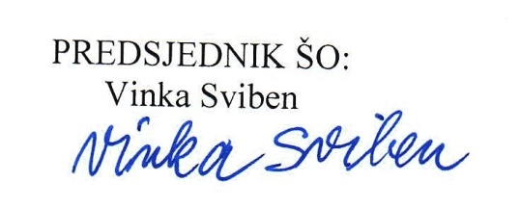

DOSTAVITI:
1. Ravnatelju
2. Tajništvo
3. Personalni dosje

